ثانوية السعيد تواتي الاختبار التجريبي في العلوم الفيزيائية 2010/2011
3 تقني رياضي 4 سا و 30 د

الموضوع الأول

التمرين الأول
في اللحظة $t=0$ ، نمزج حجما $V_{1}=\text{500} \text{mL}$ من من محلول $S_{1}$ لبيروكسو ديكبريتات البوتاسيوم $(2K^{+_{(\text{aq})}}+S_{2}O_{8}^{{2−}_{(\text{aq})}})$ ذي التركيز المولي $c_{1}=1,5×{\text{10}}^{−2}{\text{mol}}/L$ مع حجم $V_{2}=\text{500} \text{mL}$ من محلول $S_{2}$ ليود البوتاسيوم $(K^{+_{(\text{aq})}}+I^{−_{(\text{aq})}})$ ذي التركيز المولي $c_{2}$ .
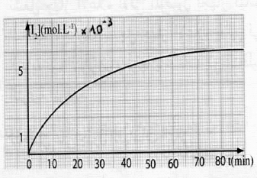
في لحظات مختلفة ، نقوم بأخذ أجزاء متساوية من المزيج و نبردها بوضعها في الجليد الذائب . نعاير ثنائي اليود المتشكل خلال التحول الكيميائي ، ثم نرسم المنحنى الذي يمثل تغيرات التركيز المولي $[I_{2(\text{aq})}]$ بدلالة الزمن .
1- ما هي الثنائية $(\text{Ox}\text{/Re}d)$ الداخلة في التفاعل المدروس، مع تحديد
النوع الكيميائي المرجع.و النوع الكيميائي المؤكسد ؟ .
2- أكتب معادلة تفاعل الأكسدة ارجاع الحادث .
3- عين كميات المادة الإبتدائية للمتفاعلات .
4- أنجز جدولا لتقدم التفاعل ، و بين أن البيان الممثل لتغيرات
تقدم التفاعل $x$ بدلالة الزمن يتطور بنفس الطريقة التي يتطور
بها البيان $[I_{2(\text{aq})}]=f(t)$ الممثل في الشكل .
5- أحسب السرعة الحجمية للتفاعل المدروس في اللحظة $t=\text{25} \text{mn}$ .
6- عين التركيز المولي النهائي لثنائي اليود $[I_{2(\text{aq})}]$ ، ثم استنتج المتفاعل المحد .
7- عرف زمن نصف التفاعل $t_{12}$ و عين قيمته .
8- أحسب التركيز المولي $c_{2}$ لمحلول يود البوتاسيوم .

التمرين الثاني
نواة الصوديوم ${}_{\text{11}}^{\text{24}}{}\text{Na}$ إشعاعية النشاط ، تصدر جسيمات $β^{−}$ و دورها T = 14h 28min .
- أكتب معادلة معادلة التفاعل المنمذج للتحول النووي . يعطى : ₉F , ₁₀Ne , ₁₂Mg , ₁₃Al
- نتوفر على عينة من الصوديوم 24 كتلتها m = 4 .10⁻³ g .
ــ ما هي الكتلة المتبقية من العينة بعد مرور 44h 24min .
- أثناء تفكك الصوديوم 24 تنبعث كذلك الفوتونات γ .
- ما مصدر طاقة هذه الفوتونات ؟
- علما أن طاقة أحد الفوتونات المنبعثة هي 2,758 MeV ،أحسب طول موجة الإشعاع المرتبط بهذا الفوتون .
يعطـــى : ثابـــت أفوغادرو : N_{A} = 6,023 . 10²³ mol⁻¹
ثابـــت بلانـــــك : h = 6,62 .10⁻³⁴ J.s
1 إلكترون-فولط : 1eV = 1,6 .10⁻¹⁹ Joule
سرعة الضوء في الفراغ : C = 3 . 10⁸ m.s⁻¹
التمرين الثالث
نريد معرفة سلوك وشيعة ذاتيتها L و مقاومتها الداخلية r ، لذا نشكل دارة كهربائية تتكون من الوشيعة على التسلسل مع مولد قوته المحركة الكهربائية ثابتة E= 1 2V و ناقل أومي مقاومته R = 12Ω و قاطعة K .
1 – ارسم مخطط الدارة الكهربائية و بيّن عليه الجهة الاصطلاحية للتيار و الأسهم الممثلة للتوترات الكهربائية بين
طرفي كل ثنائي قطب : E , U_{R} , U_{L} .
2 – نغلق القاطعة K عند اللحظة t = 0 :
أ / أوجد المعادلة التفاضلية التي تعطي التوتر U_{R} بين طرفي الناقل الأومي .
ب / بيّن أن المعادلة التفاضلية الناتجة تقبل العبارة : U_{R}(t) = A ( 1 – e – ^{t / B} ) حلاً لها ما هو المدلول
الفيزيائي للثابتين A و B ؟
جـ / نريد مشاهدة التوتر U_{R} بين طرفي الناقل الأومي باستعمال راسم اهتزاز مهبطي ذو ذاكرة ، بيّن على
المخطط السابق كيفية ربطه لتحقيق ذلك ؟
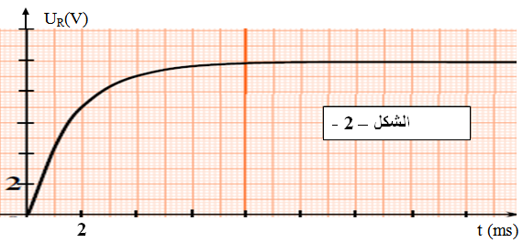
3 – بالاعتماد على المنحنى المشاهد على شاشة راسم
الاهتزاز و المعطى على الشكل – 2 – استنتج :
أ / قيمتي الثابتين A و B .
ب / المقاومة الداخلية للوشيعة r و ذاتيتها L .
4 – اكتب عبارة الطاقة المغناطسية المخزنة في الوشيعة
بدلالة الزمن t ، استنتج قيمتها عند اللحظة t = 14s .

التمرين الرابع
تحتوي الأزهار نبات ملكة البراري على حمض ساليسيليك ذي الخصائص المضادة للإلتهاب و مسكن لآلام المفاصل صيغته العامة ${\text{HOC}}_{6}H_{4}\text{COOH}$ و نرمز له بـ $\text{AH}$ بحيث أساسه المرافق $A^{−}$ يمثل ${\text{HOC}}_{6}H_{4}{\text{COO}}^{−}$
نحضر محلول لحمض ساليسيليك تركيزه المولي $C_{a}={\text{10}}^{−2}{\text{mol}}/l$ و حجمه $V_{a}=\text{100}\text{ml}$ ، نقيس الـ $\text{PH}$ فنجدها $2,5$
- أكتب معادلة التفاعل حمض ساليسيليك مع الماء ؟
- أنشئ جدول تقدم التفاعل ؟
- عرف ثم أحسب نسبة التقدم النهائي ، ماذا تستنتج؟ .
- أحسب ثابت التوازن $K$ ، هل يتعلق بالشروط الإبتدائية ؟
- نريد التأكد من التركيز لحمض ساليسيليك تجاري مكتوب على علبته $(\text{100}g/l)$ لهذا نمدده 10 مرات ثم نأخذ حجم $\text{20}\text{ml}$ من المحلول الممدد و نعايره بمحلول هيدروكسيد الصوديوم $({\text{Na}}^{+}+{\text{OH}}^{−})$ تركيزه المولي $C_{b}={\text{10}}^{−1}{\text{mol}}/l$
فنحصل على النتائج التالية :
- اكتب معادلة تفاعل المعايرة ؟
- عين إحداثيات نقطة التكافؤ ؟
- أحسب التركيز الحمض الممدد $C_{a^{′}}$ ثم استنتج التركيز المحلول الأصلي $C_{a}$ ، هل الكتابة $(\text{100}g/l)$ صحيحة؟
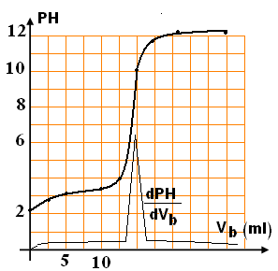
- اختر من بين الكواشف الملونة التالية الكاشف المناسب لهذه المعايرة ؟
الكاشف | مجال تغير اللوني
هليانتين | $$\left[3,1;4,4\right]$$
فينول فتالين | $$\left[8,2;\text{10}\right]$$
أحمر الكريزول | $$\left[7,8;8,8\right]$$
أزرق البروموتيمول | $$\left[6;7,6\right]$$

التمرين الخامس
جسم $S_{1}$ كتلته $m_{1}$ يسحب أثناء نزوله جسما $S_{2}$كتلته $m_{2}=\text{100} g$ ينسحب على مستو مائل عن الأفق بزاوية $α=\text{30}°$ بواسطة خيط مهمل الكتلة عديم الامتطاط يمر على محز بكرة مهملة الكتلة بإمكانها الدوران بحرية حول محور$(Δ)$أفقي وثابت كما بالشكل . تنطلق الجملة من السكون عند اللحظة$t=0$ وعند اللحظة $t_{1}$ينقطع الخيط نمثل في البيانيين 1 ، 2 تغيرات السرعة بدلالة الزمن لكل جسم.
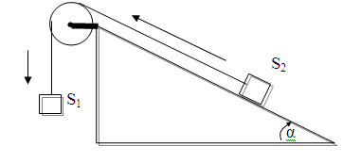
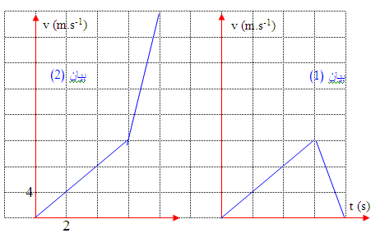

1) ماذا يحدث لكل من $S_{1}$ ,$S_{2}$ بعد انقطاع الخيط ؟
2) حدد البيان الموافق لحركة كل جسم مع التعليل واستنتج قيمة $t_{1}$ .
3) بين أن المستوي المائل خشن .
4) باستخدام نظرية مركز العطالة أكتب عبارتي التسارع لكل جسم قبل وبعد انقطاع الخيط .
5) بالاستعانة بالبيانين 1 ، 2 أوجد قيمتي $m_{1}$ ، f (قوة الاحتكاك). $g=\text{10} m/s$
التمرين التجريبي:
انطلاقا من مزيج متكافئ مكون من الماء وميثانوات الميثيل وبمراقبة كمية الإستر في المزيج نتحصل على منحنى تغير كمية الأستر المتبقية بدلالة الزمن كما في الشكل المقابل .
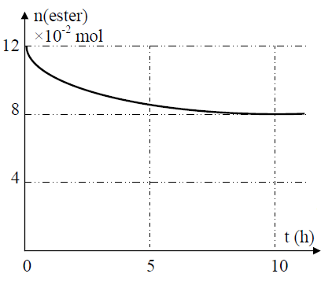
- اكتب معادلة التفاعل المنمدجة لهذا التحول . وبم يسمى
- سم المركبات الناتجة عن هذا التحول .
- ماهي خصائص هذا التحول .
بعد مدة زمنية وعند اللحظة نتحصل على مزيج في حالة توازن كيميائي .
- انشئ جدولا لتقدم التفاعل .
- حدد التركيب المولي للمزيج عند التوازن الكيميائي .
- أحسب ثابت التوازن لهذا التحول الكيميائي.
- أحسب النسبة النهائية للتقدم .
عند اللحظة نضيف للمزيج ، من الكحول و من الحمض .
- بين في أي اتجاه تتحول الجملة تلقائيا مع التعليل .
- عين التركيب المولي للمزيج عند التوازن الجديد .

الموضوع الثاني :
التمرين الأول :
أرادت مجموعتين من التلاميذ دراسة مدة اشتغال غواصة نووية يستهلك مفاعلها استطاعة قدرها $\text{25}\text{Mw}$( $\text{25}×{\text{10}}^{6}j$ خلال ثانية ) وذلك بفضل تحويله لكتلة$m=\text{897}g$ من اليورانيوم 235 حيث يحدث فيه التفاعل النووي المنمذج بالمعادلة : ${}_{\text{92}}^{\text{235}}U+_{0}^{1}n→_{\text{40}}^{\text{95}}\text{Zr}+_{\text{52}}^{\text{138}}\text{Te}+3{\text{.}}_{0}^{1}n+γ\text{.}\text{.}\text{.}\text{.}(1)$
 | المجموعة الأولى | المجموعة الثانية
الطاقة المحررة الكلية${ΔE}_{\text{totale}}(\text{Mev})$ | $$\text{10},\text{6150}×{\text{10}}^{\text{25}}$$ | $$\text{40},\text{5171}×{\text{10}}^{\text{25}}$$
مدة التشغيل$t(\text{jours})$ | 2 | 30

حيث $t(\text{jours})$هي مدة اشتغال هذه الغواصة.
نلخص نتائج كل مجموعة في الجدول التالي:

- إن نظير لزركونيوم ${}_{\text{40}}^{\text{95}}\text{Zr}$ مشع للإشعاع $β^{−}$
- ماذا يمثل العددان 95 و 40 ؟
- ما معنى كلمة مشع ؟
- أكتب معادلة تفكك هذه النواة ؟

- أحدى المجموعتين وصلت إلى نتائج صحيحة . لمعرفة من هي هذه المجموعة عليك بالإجابة على الأسئلة التالية:
- ما هو نوع التفاعل (1) ؟
- أحسب الطاقة المحررة بـ $\text{Mev}$ إثر تحول نواة من اليورانيوم ؟
- أحسب الطاقة المحررة لكتلة $m=\text{897}g$ الكلية ${ΔE}_{\text{totale}}$ بـ . $\text{Mev}$. ثم بالجول ؟
- على أي شكل تظهر هذه الطاقة ؟
- أحسب المدة الزمنية لاشتغال الغواصة $t$ ؟ (تستهلك الغواصة $\text{25}×{\text{10}}^{6}j$ خلال 1 ثانية )
- استنتج من هي المجموعة التي وصلت إلى النتائج الصحيحة ؟
المعطيات $\begin{aligned}m(_{\text{92}}^{\text{235}}U)=\text{234},\text{99333}u;m(_{\text{40}}^{\text{95}}\text{Zr})=\text{94},\text{88604}u;m(_{0}^{1}n)=1,\text{00866}u \\ m(_{\text{52}}^{\text{138}}\text{Te})=\text{137},\text{90067}u;m(_{\text{41}}^{\text{95}}\text{Nb})=\text{94},\text{88429}u;1\text{Mev}=1,6\text{.}{\text{10}}^{−\text{13}}j\end{aligned}$

التمرين الثاني
عند دراسة عملية شحن وتفريغ مكثفة يقوم تلميذ بتوصيل العناصر الكهربائية كما هي مبينة في الشكل المقابل
حيث يضع القاطعة في الوضع 1 لمدة معينة ثم يضعها في الوضع 2 فيتحصل على البيان المسجل في الأسفل
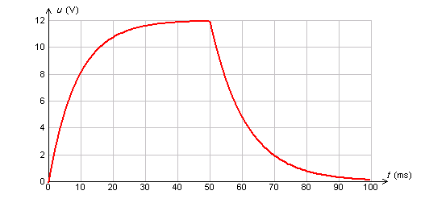
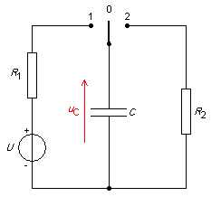

دراسة عملية الشحن:
- ما هو التوتر بين طرفي المكثفة عند نهاية الشحن ؟
- اكتب المعادلة التفاضلية التي يخضع لها التوتر بين طرفي المكثفة.
- حل المعادلة التفاضلية من الشكل : U_{c} = E.[1- exp (-t/τ)] أوجد عبارة الثابت τ ثم احسب قيمته
- أحسب قيمة سعة المكثفة إذا علمت أن R₁ = 40 Ω

دراسة عملية التفريغ:
- مثل دارة التفريغ وحدد جهة التيار
- اكتب المعادلة التفاضلية التي يخضع لها التوتر بين طرفي المكثفة
- نضع τ = R C .تحقق أن u(t) = E exp(-t/τ) هي حل للمعادلة التفاضلية
- احسب قيمة المقومة R₂
التمرين الثالث:
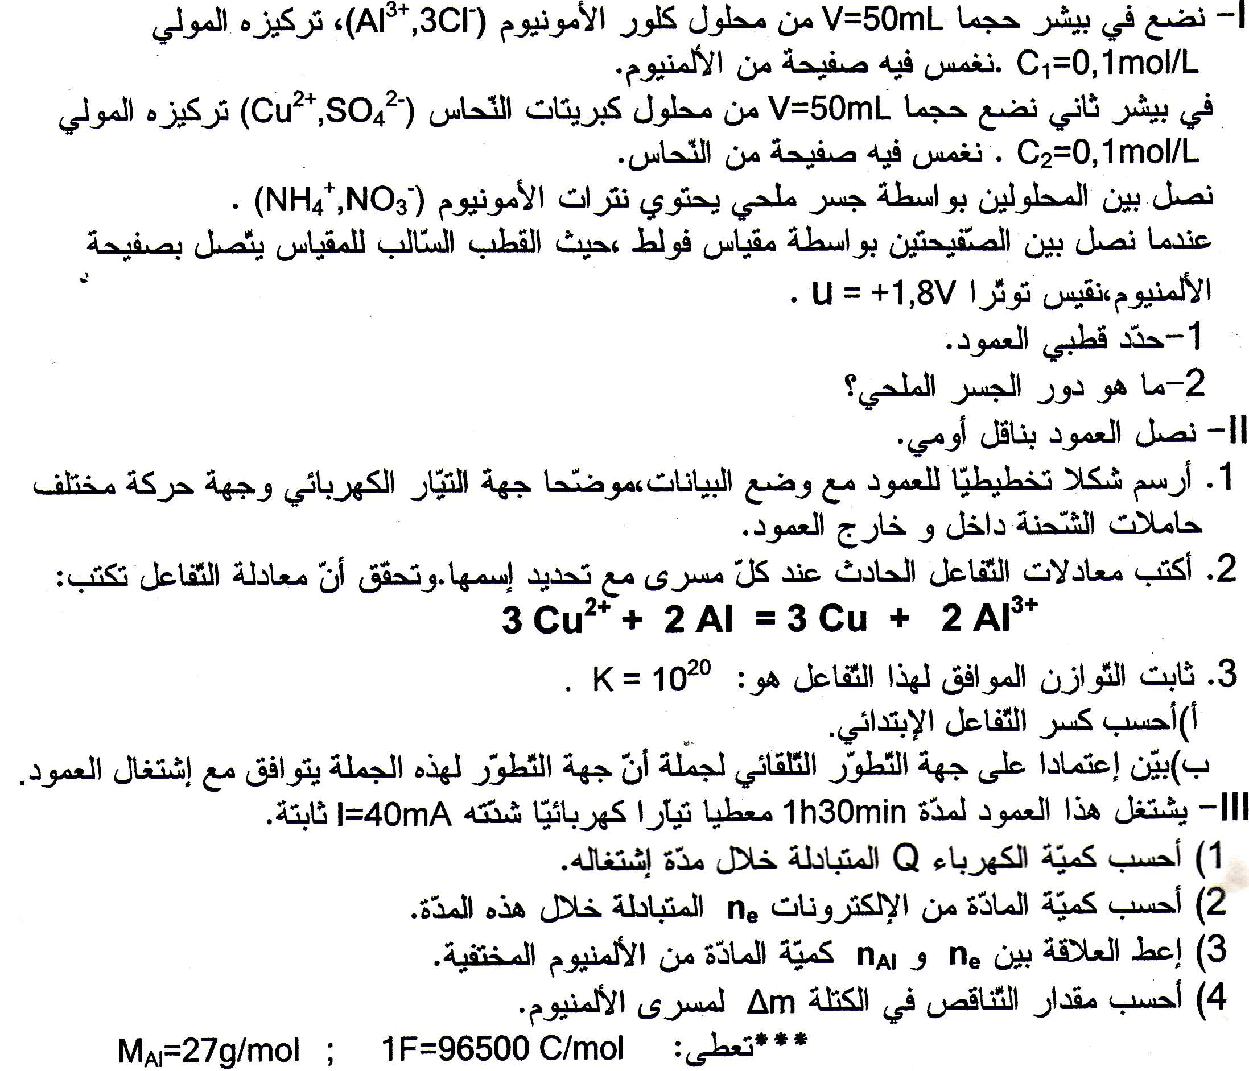

التمرين الرابع
الأمونياك ( النشادر ) NH₃ غاز يعطي عند انحلاله في الماء محلولا أساسيا .
1 – ما هو الأساس حسب برونشتد ؟
2 – أكتب معادلة انحلال هذا الغاز في الماء مبينا الثنائيتين : أساس / حمض الداخلتين في التفاعل .
3 – الناقلية النوعية لمحلول غاز نشادر تركيزه المولي C_{b} = 10⁻² mol .l⁻¹ تساويσf = 10.9 mS .m⁻¹ عند الدرجة 25°C
3 – 1 : أكتب عبارة الناقلية النوعية لمحلول الأمونياك بدلالة التراكيز المولية للأفراد الكيميائية المتواجدة عند حالة التوازن و الناقليات النوعية المولية للشوارد .
3 – 2 : أحسب التركيز المولي النهائي للأفراد الكيميائية المتواجدة في محلول الأمونياك . ( نهمل التفكك الشارد للماء )
3 – 3 : اكتب عبارة ثابت التوازن K لتفاعل تفكك غاز النشادر في الماء .
3 – 4 : أوجد العلاقة بين ثابت التوازن K السابق و ثابت الحموضة K A للثنائية NH₄⁺(aq) / NH₃(g) ، أحسب ثابت الحموضة ، واستنتج قيمة الـ pKa .
4 – نحقق معايرة pH مترية بواسطة جهازpH mètre لحجم قدره V_{b} = 20mL من محلول الأمونياك السابق بواسطة محلول
حمض كلور الماء ( H₃O⁺ + Cl⁻ ) تركيزه المولي Ca = 2 . 10⁻² mol / L .
4 – 1 : أكتب المعادلة الكيميائية المنمذجة للتفاعل الحادث .
4 – 2 : ما هو الحجم اللازم إضافته من محلول حمض كلور الماء حتى يحدث التكافؤ ؟
4 – 3 : بيّن أنه عند إضافة 5mL من محلول حمض كلور الماء لمحلول الأمونياك نجد pH المحلول يساوي 9.2 .
يعطى :
λ (NH₄⁺ )= 7.4 mS . m². mol⁻¹ ; λ (OH⁻) = 19.2 mS .m². mol⁻¹ ; Ke = 10⁻¹⁴ ( 25°C )

التمرين الخامس :
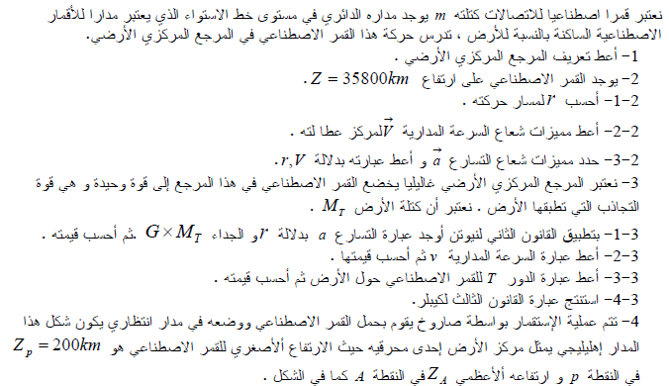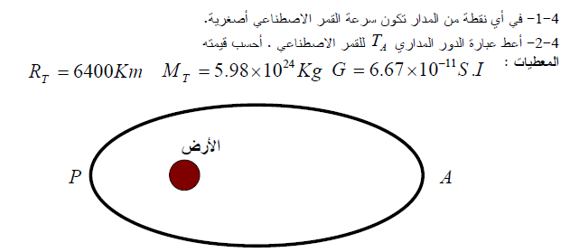

التمرين التجريبي :
أراد أحد التلاميذ دراسة التحول الكيميائي الذي يحدث للجملة ( محلول حمض كلور الهيدروجين ، الزنك ) و الذي ينمذج بتفاعل كيميائي معادلته :
2H⁺_{(aq)} = Z_{n}²⁺_{(aq)} +H_{2(g)}+ Z_{n} _{(s)}
في اللحظة t = 0 وضع كتلة m = 1 g من الزنك في حوجلة و أصاف لها حجماV = 40 ml من محلول حمض كلور الهيدروجين تركيزه المولي C = 5.10⁻¹ mol/l , ولمتابعة تطور التفاعل الكيميائي الحادث قام بقياس حجم غاز الهيدروجين ₂V_{H} المنطلق في الشرو ط التجريبية حيث الحجم المولي V_{m} = 25 L/mol ، فتحصل على النتائج التالية :

750 | 500 | 400 | 300 | 250 | 200 | 150 | 100 | 50 | 0 | t (s)
180 | 170 | 154 | 132 | 120 | 104 | 86 | 64 | 36 | 0 | v(ml)
 |  |  |  |  |  |  |  |  |  | $n_{H_{2}}$ (mmol)
- أحسب في كل لحظة t كمية المادة$n_{H_{2}}$ لثنائي الهيدروجين و دوّن هذه النتائج في جدول .
- أحسب كميات المادة الإبتدائية للمتفاعلات .
3) أنجز جدولا لتقدم التفاعل واستنتج العلاقة بين التقدم x و$n_{H_{2}}$ .
4) أرسم البيان x = f(t) . ( إستعمل مقياس الرسم 1cm→50s , 1cm→1mmol)
5) ما هي قيمة السرعة الحجمية للتفاعل في اللحظات t = 50 s و t = 400s ؟ ما ذا تلاحظ ؟ برر ذلك .
6) إذا كان التفاعل تاما فأوجد :
أ ـ المتفاعل المحد.
ب ـ التقدم الأعظمي x_{max} .
ج ـ زمن نصف التفاعل t_{1/2} .
تعطى : M_{(Zn)} = 65,4 g/mol

لا تتسرع

بالتوفيق

